Būsto pritaikymo neįgaliesiems organizavimas (suaugusiems asmenims ir vaikams su negalia)

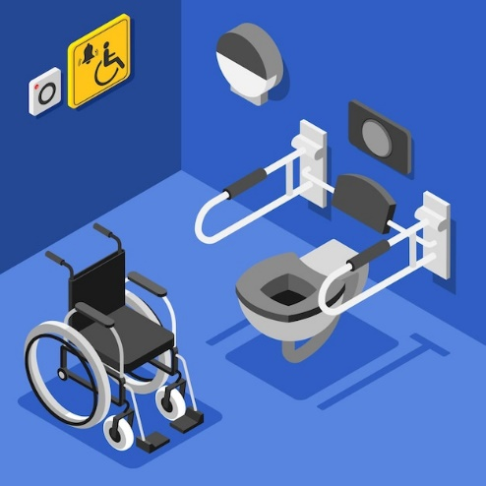
Paslauga teikiama žmonėms, kurie gyvena Kauno mieste.
Būstas yra namai, kuriuose gyvena žmogus su negalia.
Toliau būstą vadinsime namais.
Namų pritaikymas gali būti padarytas,
jeigu esate žmogus su negalia.
Namų pritaikymas yra Jūsų namų remontas.
Tai reiškia, kad Jūsų namai yra remontuojami tam,
kad Jums būtų patogu juose gyventi.
Taip pat Jūsų namų aplinka gali būti remontuojama tam,
kad Jums būtų patogu ateiti į namus.
Tam, kad asmuo galėtų gauti pritaikytų namų paslaugą
jis turi pateikti prašymą.
Kai asmuo pateikia prašymą, jis yra įtraukiamas į sąrašą.
Sąraše yra daug kitų asmenų.
Prašymus padavę asmenys namų pritaikymo paslaugą
gauna iš eilės.
Tai reiškia, kad pirmas paslaugą gaus tas asmuo,
kuris pirmas parašė prašymą.
Jeigu norite gauti paslaugą
Jūs turite:
eiti į seniūniją, kurioje gyvenate.
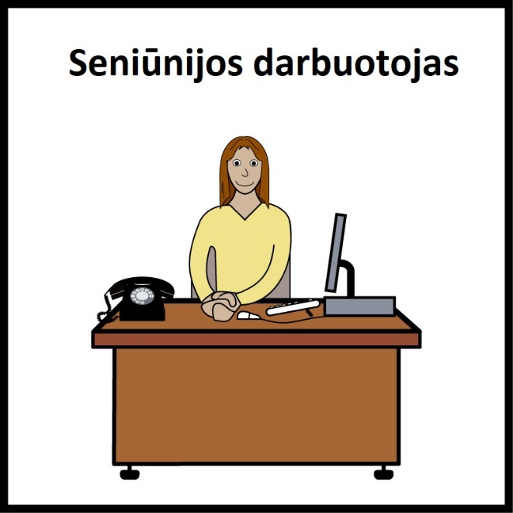
Seniūnijoje dirba žmonės,
kurie galės Jums padėti, pavyzdžiui,
socialiniai darbuotojai.
Kauno mieste yra 11 seniūnijų,
pavyzdžiui:
Dainavos seniūnija,
Eigulių seniūnija.
Seniūnijoje įvertins poreikį ir nustatys, ar galite gauti šią paslaugą.
Ši paslauga teikiama nemokamai.

